2020. 11. 2 미디어홍보본부, 정책본부
제2회 난생처음 노동문화제
<이천만노동자와 함께하는 노동문화축제!>

- 기획의도
일하는 내가 노동자이며, 일하는 내 가족이 노동자임에도 불구하고 낯설고 불편한 단어로 여겨지고 있는 노동. ‘나와 내 주변의 일상임에도 바뀌지 않는 고정관념을 탈피해 보자’라는 것에서 본 공모전은 기획되었다. 누구나 일하고 일할 것이고 일하는 사람을 옆에 둔 세상. 지금까진 놓치고 있었지만 이제부터 그 의미에 대한 고민과 소통을 시작한다. 노동과 가까운 우리 “웰컴 투 노동월드!”
‘2019년 난생처음 노동영상제’로 영상을 통해 대한민국 청년과의 소통을 시 하였던 공모전은 그 분야를 더욱 확장하면서 우리의 삶 속에서 노동과 노동조합, 그 가치의 중요성을 깨닫는 계기를 마련하게 될 것이다.

- 목적
- ‘노동’ ‘노동자’ ‘노동조합'이 주인공이 되는 친노동 콘텐츠를 개발하고,
- ‘노동존중’에 대한 가치확산을 통해 공감대를 형성하며,
- 뉴미디어 시대에 맞는 노동전문 크리에이터 발굴하는 동시에
- 노동계와 대중과의 활발한 네트워크를 형성!

3. 공모 분야 및 주제

구분 | 주제
동영상분야 | 자유형식, 제한 없음  (단편영화, 다큐멘터리, 뮤직비디오, 애니메이션, 1인 방송, 토크쇼 등)
독후감 분야 | 하단의 지정도서를 읽은 후 느낀점이나 자신의 생각 등을  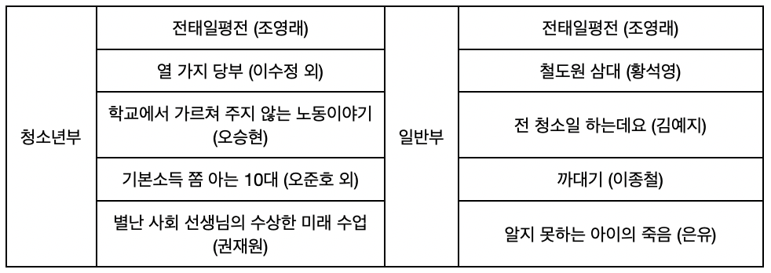  글로써 자유롭게 표현할 것

4. 참가자격
- 노동을 사랑하는 대한민국에 거주하고 있는 내국인 모두, 만 13세 이상 참여 가능
* 독후감의 경우 청소년부(중・고등학생), 일반부(대학생 포함)으로 구분하여 진행
- 동영상 분야의 경우 개인 또는 팀 모두 응모 가능 (독후감분야는 개인 응모)
* 응모분야와 관련하여 영리활동을 하지 않고 있어야 함. (상업작가, 관련 사업 중인 프로덕션 대표자 등)
5. 제작(작성) 규격 및 접수방법
- 동영상 분야
영상길이 : 30초 이상 ~ 5분 이내
영상주제 : 제한 없음 (단편영화, 다큐멘터리, 뮤직비디오, 애니메이션, 1인 방송, 토크쇼 등 자유)
* 영상은 1920*1080 이상의 해상도로 자유코덱으로 제작
최종 완성된 영상 1편+영상 시나리오(혹은 기획안) 1부 (팀작업의 경우 팀명단 포함)+개인정보수집동의서

- 독후감 분야
A4용지 2매이상(바탕체, 11포인트, 줄간격 160%) / 200자 원고지 10-15매 내외
참가신청서1+독서감상문1+개인정보수집동의서 이메일접수
* 감상문은 반드시 직접 작성하여야 함.
※ 출품작의 경우 타공모전 출품내역이 없어야 함.
※ 출품작 내 IP(저작권, 초상권)은 모두 해결이 되어야 하며 표절문제가 발생할 경우 자격 박탈
- 제출방법 (아래 접수 방법 중 택1)
1) ’난생처음 노동문화제’ 사무국 웹하드에 업로드
동영상분야 : 최종 완성된 영상 1편+영상 시나리오(혹은 기획안) 1부+개인정보수집동의서
*팀작업의 경우 팀명단 포함+개인정보수집동의서
독후감분야 : 참가신청서 1매 + 독서감상문 1매
2) 사무국 이메일 접수 : voice@inochong.org
*출품작의 경우 타공모전 출품내역이 없어야 함.

5. 공모일정
- 접수기간 : 2020. 11. 5(목) ~ 12월 6일(일).
- 심사기간 : 2020. 12. 14(월) ~ 12.17(목).
전문가 심사 | 한국노총 내부심사위원 3인  외부심사위원 3인 | 80%
일반인 심사 | SNS ‘댓글’과 ‘좋아요’ (페이스북, 유튜브) | 20%

- 수상작 발표 : 2020. 12. 18(금) 예정. * 한국노총 홈페이지 게시 및 개별연락
- 시상식 : 2020. 12.22(화) 예정. 여의도 한국노총회관
(시상식 일정 및 장소는 내부 사정에 의해 변경될 수 있음)

6. 시상내역
- 시상식 : 2020. 12. 22(화) 예정. (시간 미정)
- 장소 : 여의도 한국노총 (장소 변경 가능성 있음)
*시상식 및 상영회, GV 진행

- 시상 내역
구분 | 동영상 분야 |  | 독후감 분야
구분 | 인원 | 상금 | 인원 | 상금
1등 | 1명(팀) | 상패 및 200만 원 | 1명 | 상패 및 100만 원
2등 | 1명(팀) | 상패 및 100만 원 | 2명(청소년부/일반부 각 1명) | 상패 및 50만 원
3등 | 2명(팀) | 상패 및 50만 원 | 2명(청소년부/일반부 각 1명) | 상패 및 30만 원
특별상 | 1명(팀) | 상패 및 30만 원 | 4명(청소년부/일반부 각 2명) | 상패 및 10만 원

*상금 또는 부상으로 발생되는 제세공과금은 수상자 부담

8. 유의사항
- 분야별 중복 지원 가능 (분야별 1작품 이내)
- 접수된 작품은 반환하지 않으며, 입상작에 대한 모든 권리는 주최사에 귀속됨.
- 심사결과에 적합한 작품이 없을 시 시상하지 않을 수 있음.

9. 문의
‘난생처음 노동문화제’ 사무국
voice@inochong.org
영상문의 : 02-6277-0088
독후감문의 : 02-6277-0067

